7.3.11 生产企业出口非自产货物消费税退税申报——2930

一、业务概述
生产企业出口或视同出口适用增值税退（免）税的货物，免征消费税，如果属于出口的视同自产货物以及列名生产企业出口的非自产货物，退还前一环节对其已征的消费税。
1.1.2申报资料
办理消费税退税申报时，报送简并优化后的《生产企业出口非自产货物消费税退税申报表》。
1.1.3申报期限
出口企业和其他单位应在货物报关出口之日次月起至次年4月30日前的各增值税纳税申报期内收齐有关凭证，向主管税务机关申报办理出口已使用过的设备退税。经主管税务机关批准的，企业在增值税纳税申报期以外的其他时间也可办理退税申报。逾期的，企业不得申报退税。
另根据《财政部税务总局关于明确国有农用地出租等增值税政策的公告》【财政部税务总局2020年第2号公告】第四条的有关规定：纳税人出口货物劳务、发生跨境应税行为，未在规定期限内申报出口退(免)税或者开具《代理出口货物证明》的，在收齐退(免)税凭证及相关电子信息后，即可申报办理出口退(免)税；未在规定期限内收汇或者办理不能收汇手续的，在收汇或者办理不能收汇手续后，即可申报办理退(免)税。

二、办理流程
生产企业出口非自产货物消费税退税申报核准事项是指生产企业出口的视同自产货物以及列名生产企业出口的非自产货物，对前一环节已征的消费税向主管税务机关申请办理消费税退税申报业务，税务机关按照规定核准的管理事项。

三、操作步骤
1.登录新电子税局后，点击【我要办税】-【出口退税管理】-【出口退免税申报】-【生产企业出口非自产货物消费税退税申报】功能菜单。
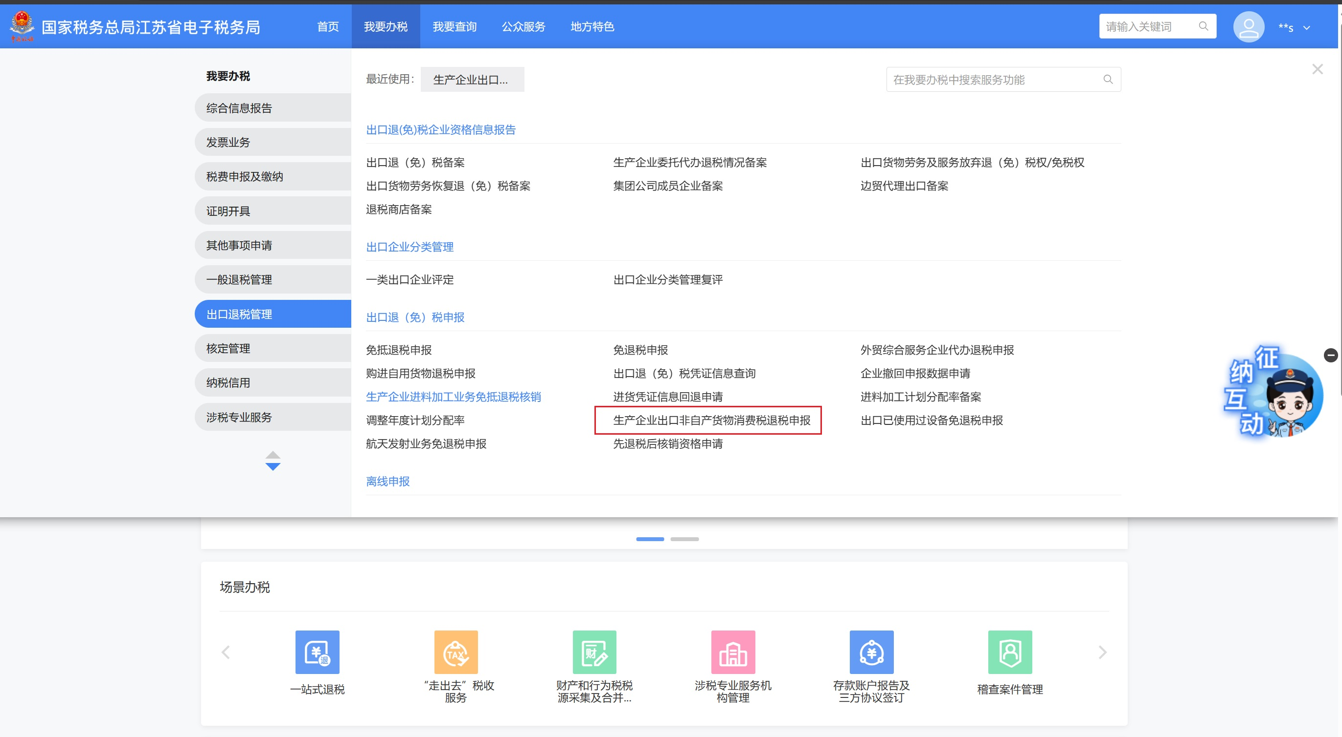
2.进入系统后，展示明细列表，列表中可显示已采集的明细数据，同时提供【新增】、【删除】、【上传资料】、【编辑】、【数据自检】、【自检查询】和【提交】功能：
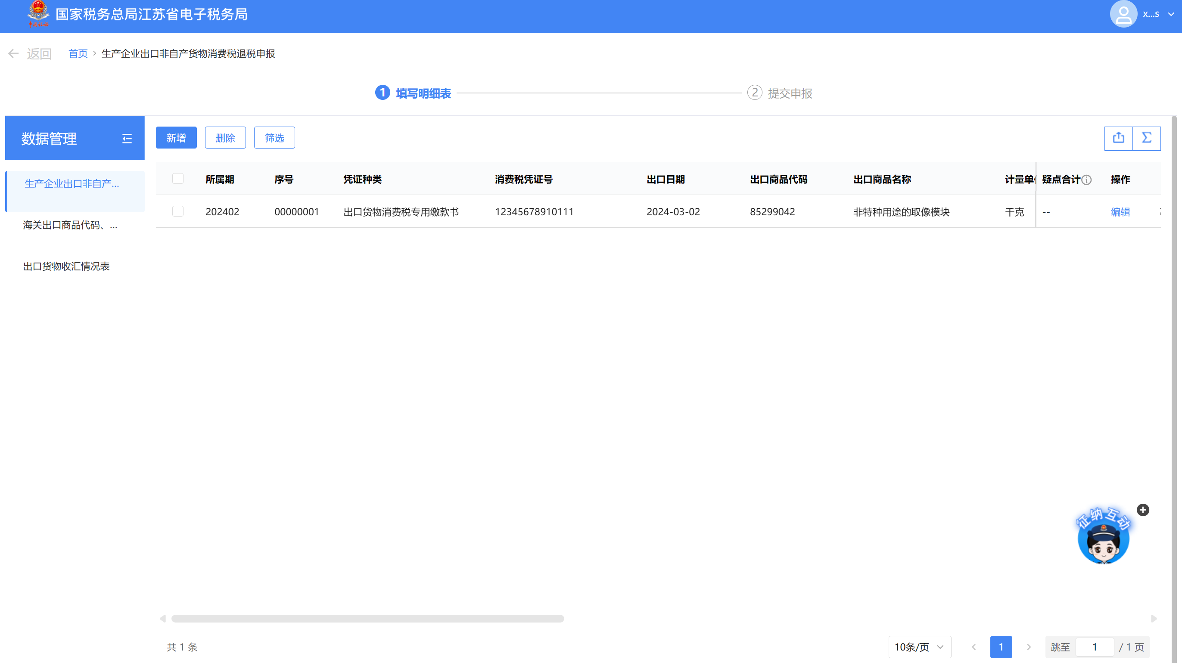
（1）点击【新增】按钮系统弹出“生产企业出口非自产货物消费税退税申报表采集”界面，此界面可采集明细数据：
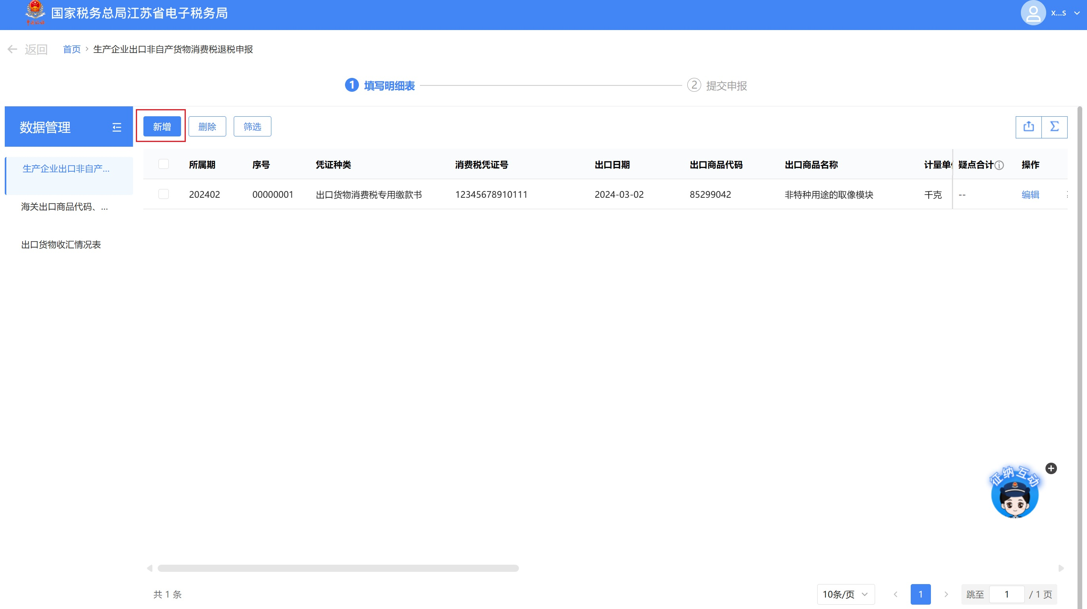
1）点击【取消】按钮，可关闭当前窗口：
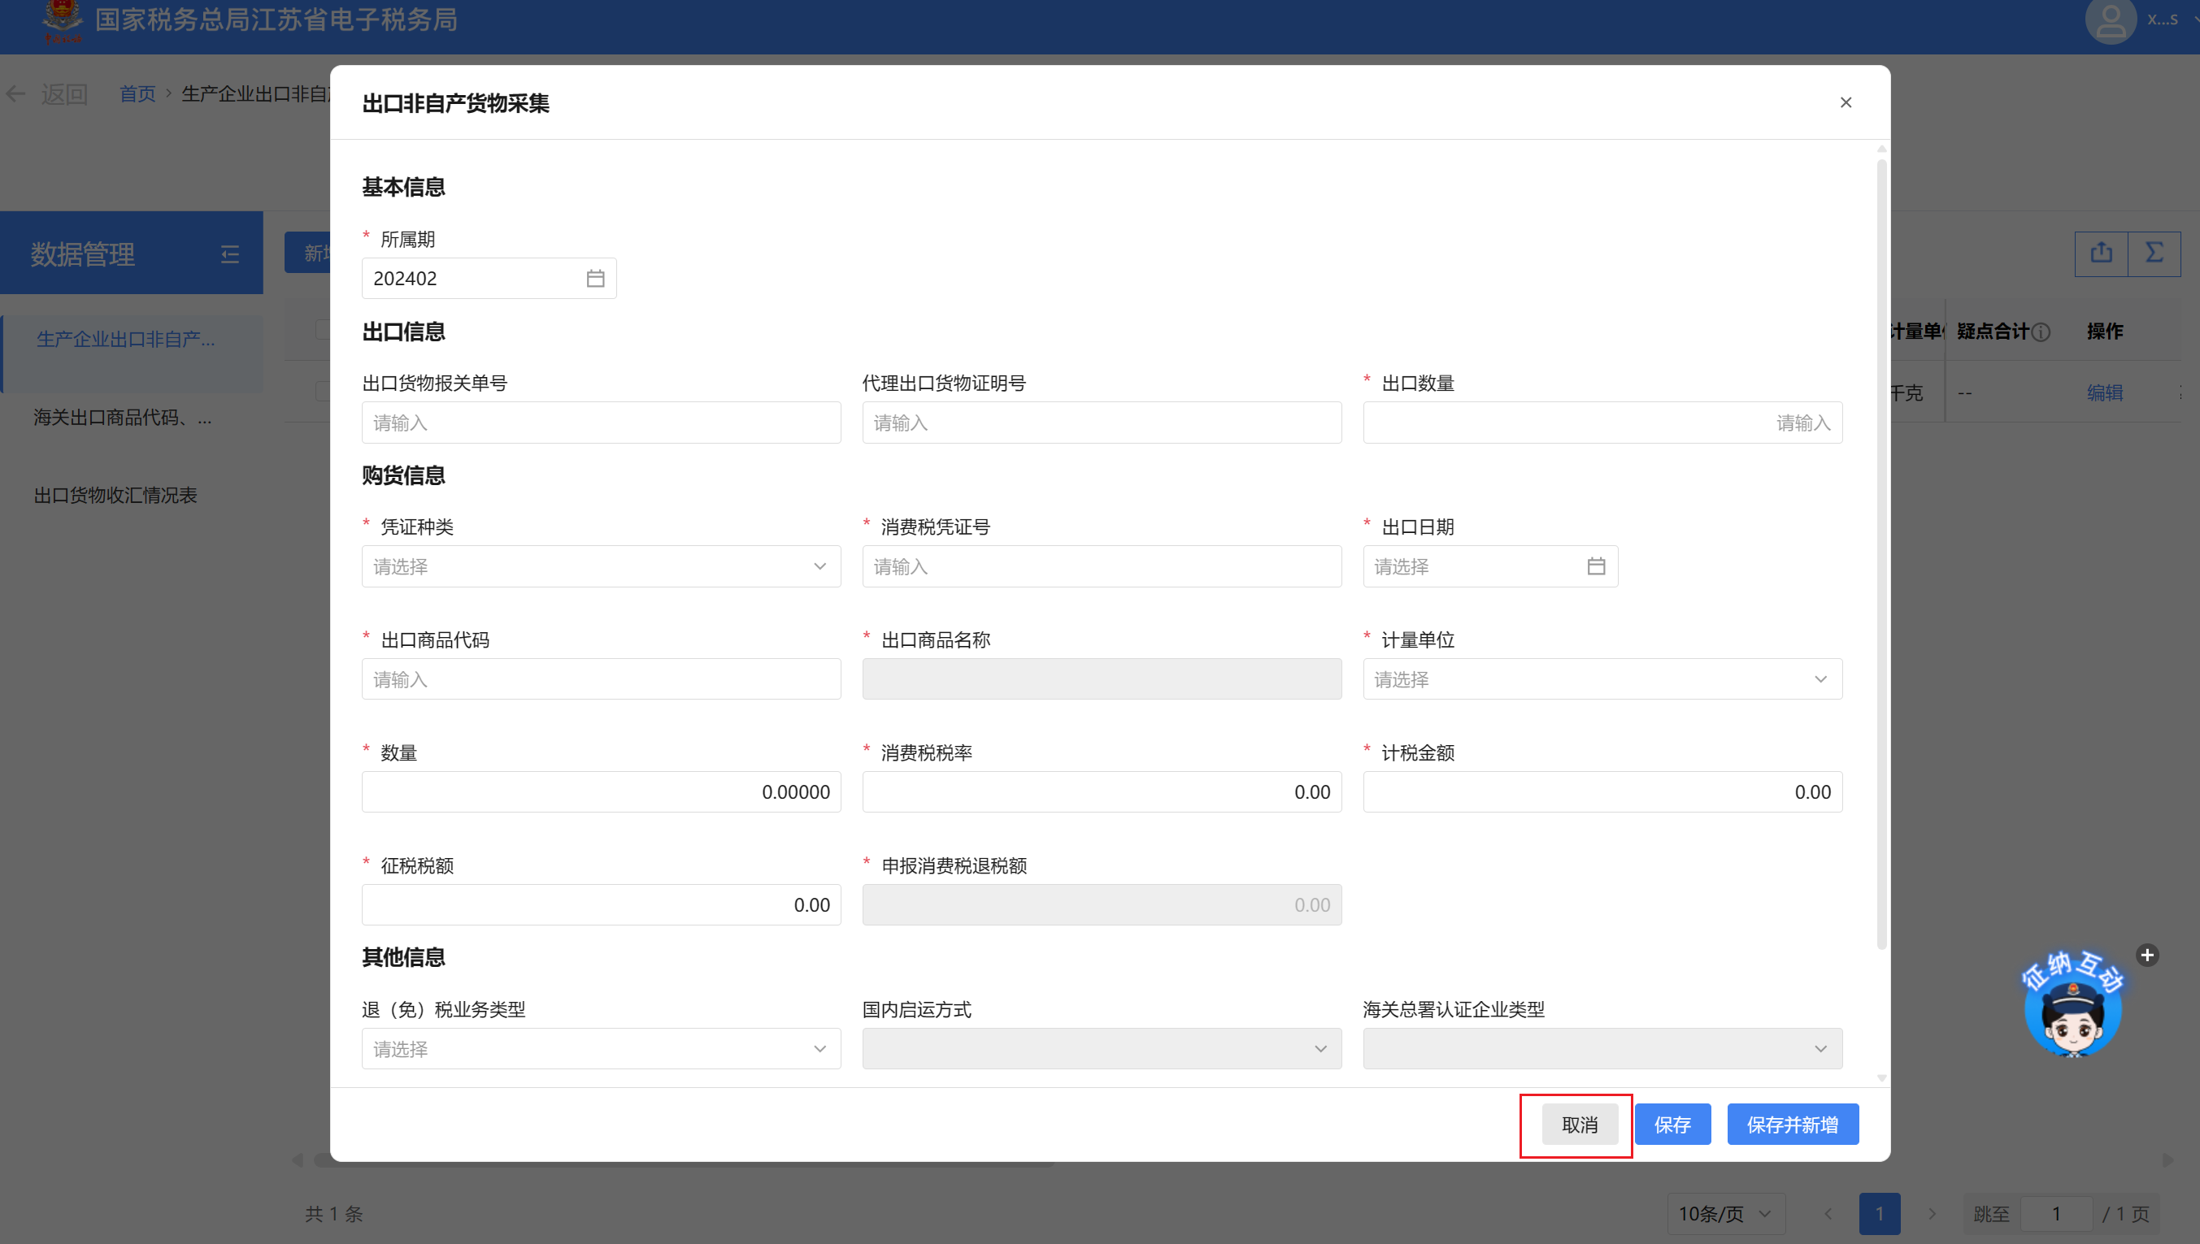
2）点击【保存】按钮，可将当前录入数据保存至系统内，同时关闭窗口：
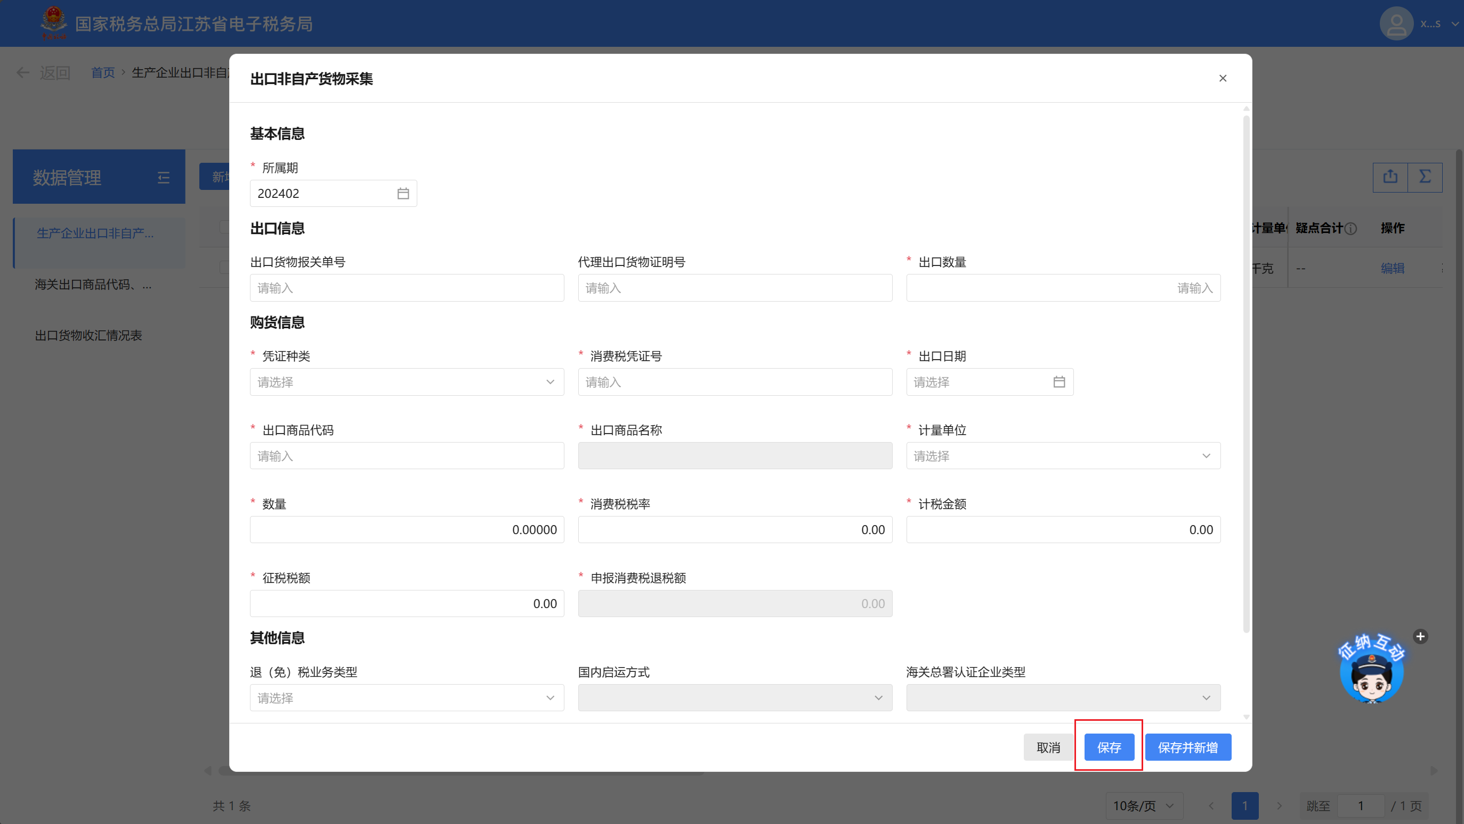
3）点击【保存并新增】按钮，可将当前数据保存至系统内，同时保留采集窗口，支持纳税人继续采集:
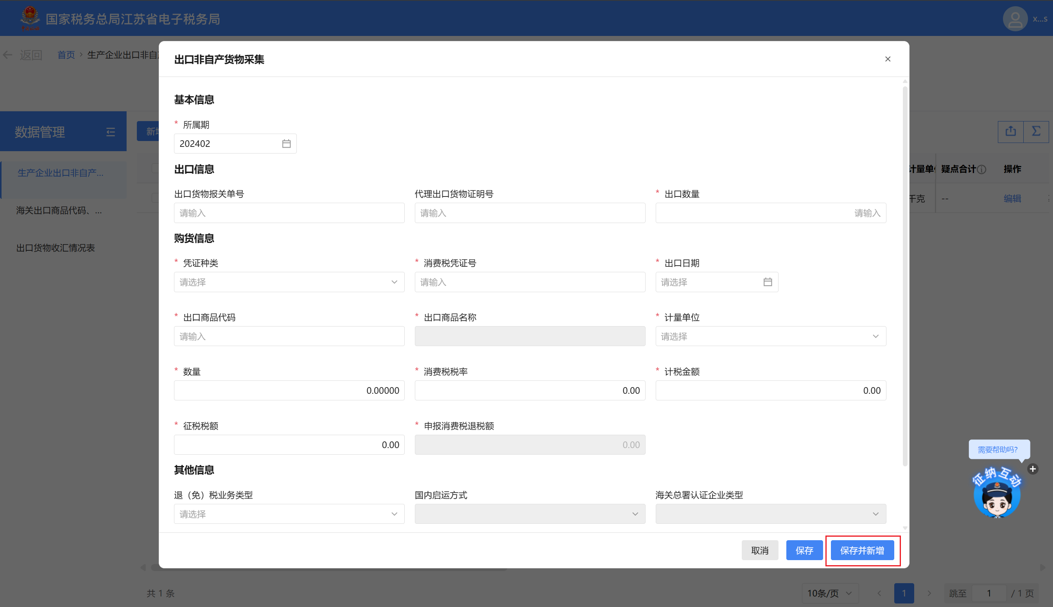
（2）勾选数据点击【删除】按钮，可将勾选数据进行删除：

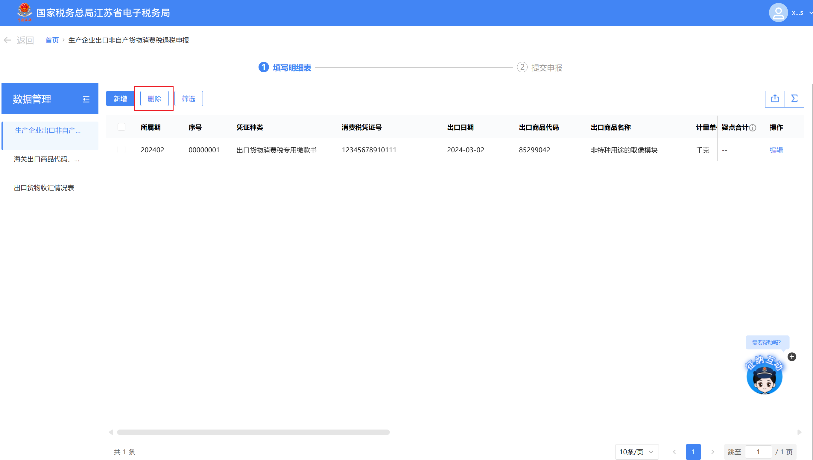
（3）点击明细数据后方的【编辑】按钮，可弹出数据编辑界面，在此界面可进行数据编辑。
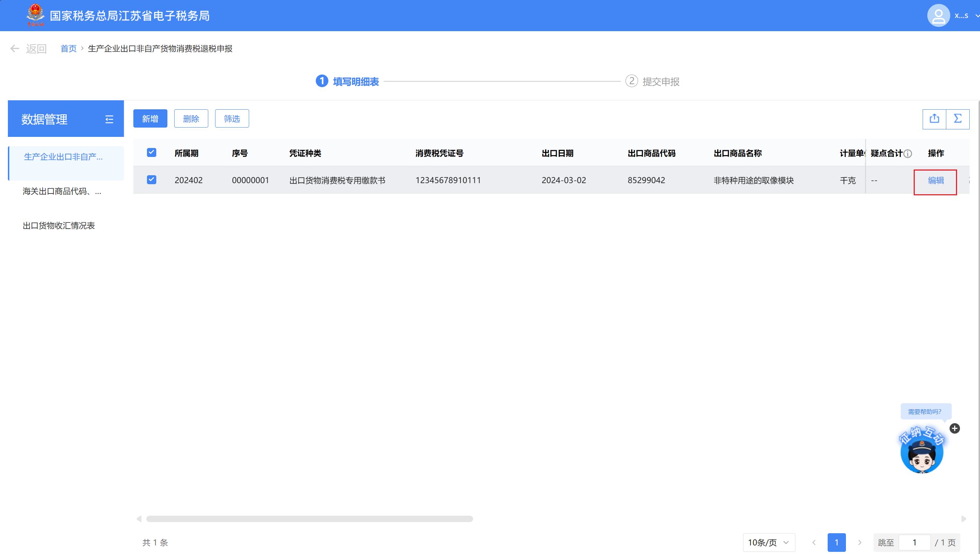
- 点击页面上方【②提交申报】，进入上传附列资料界面，可在界面中选择需上传的资料进行上传：
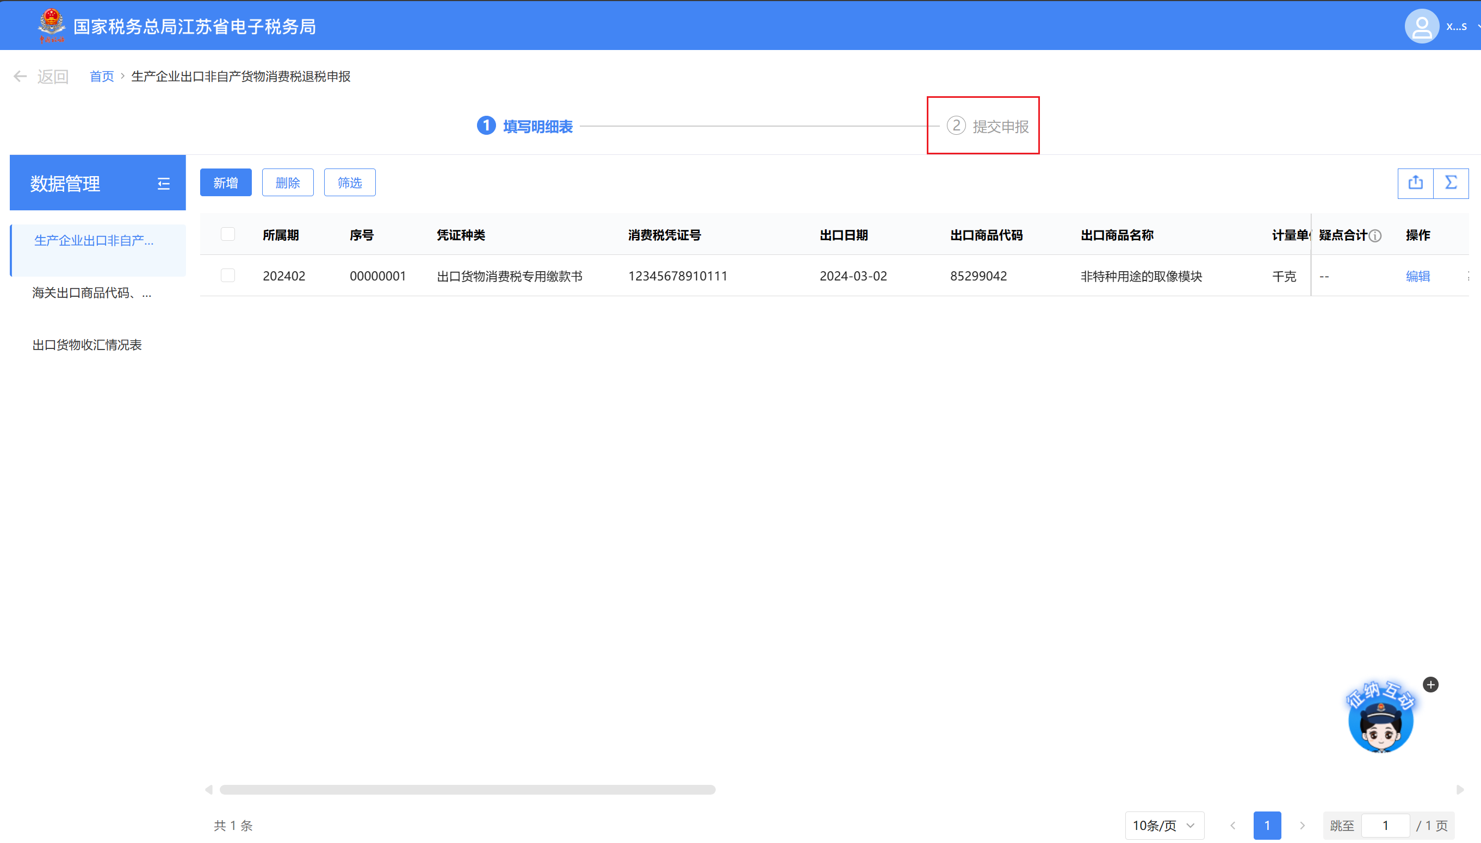

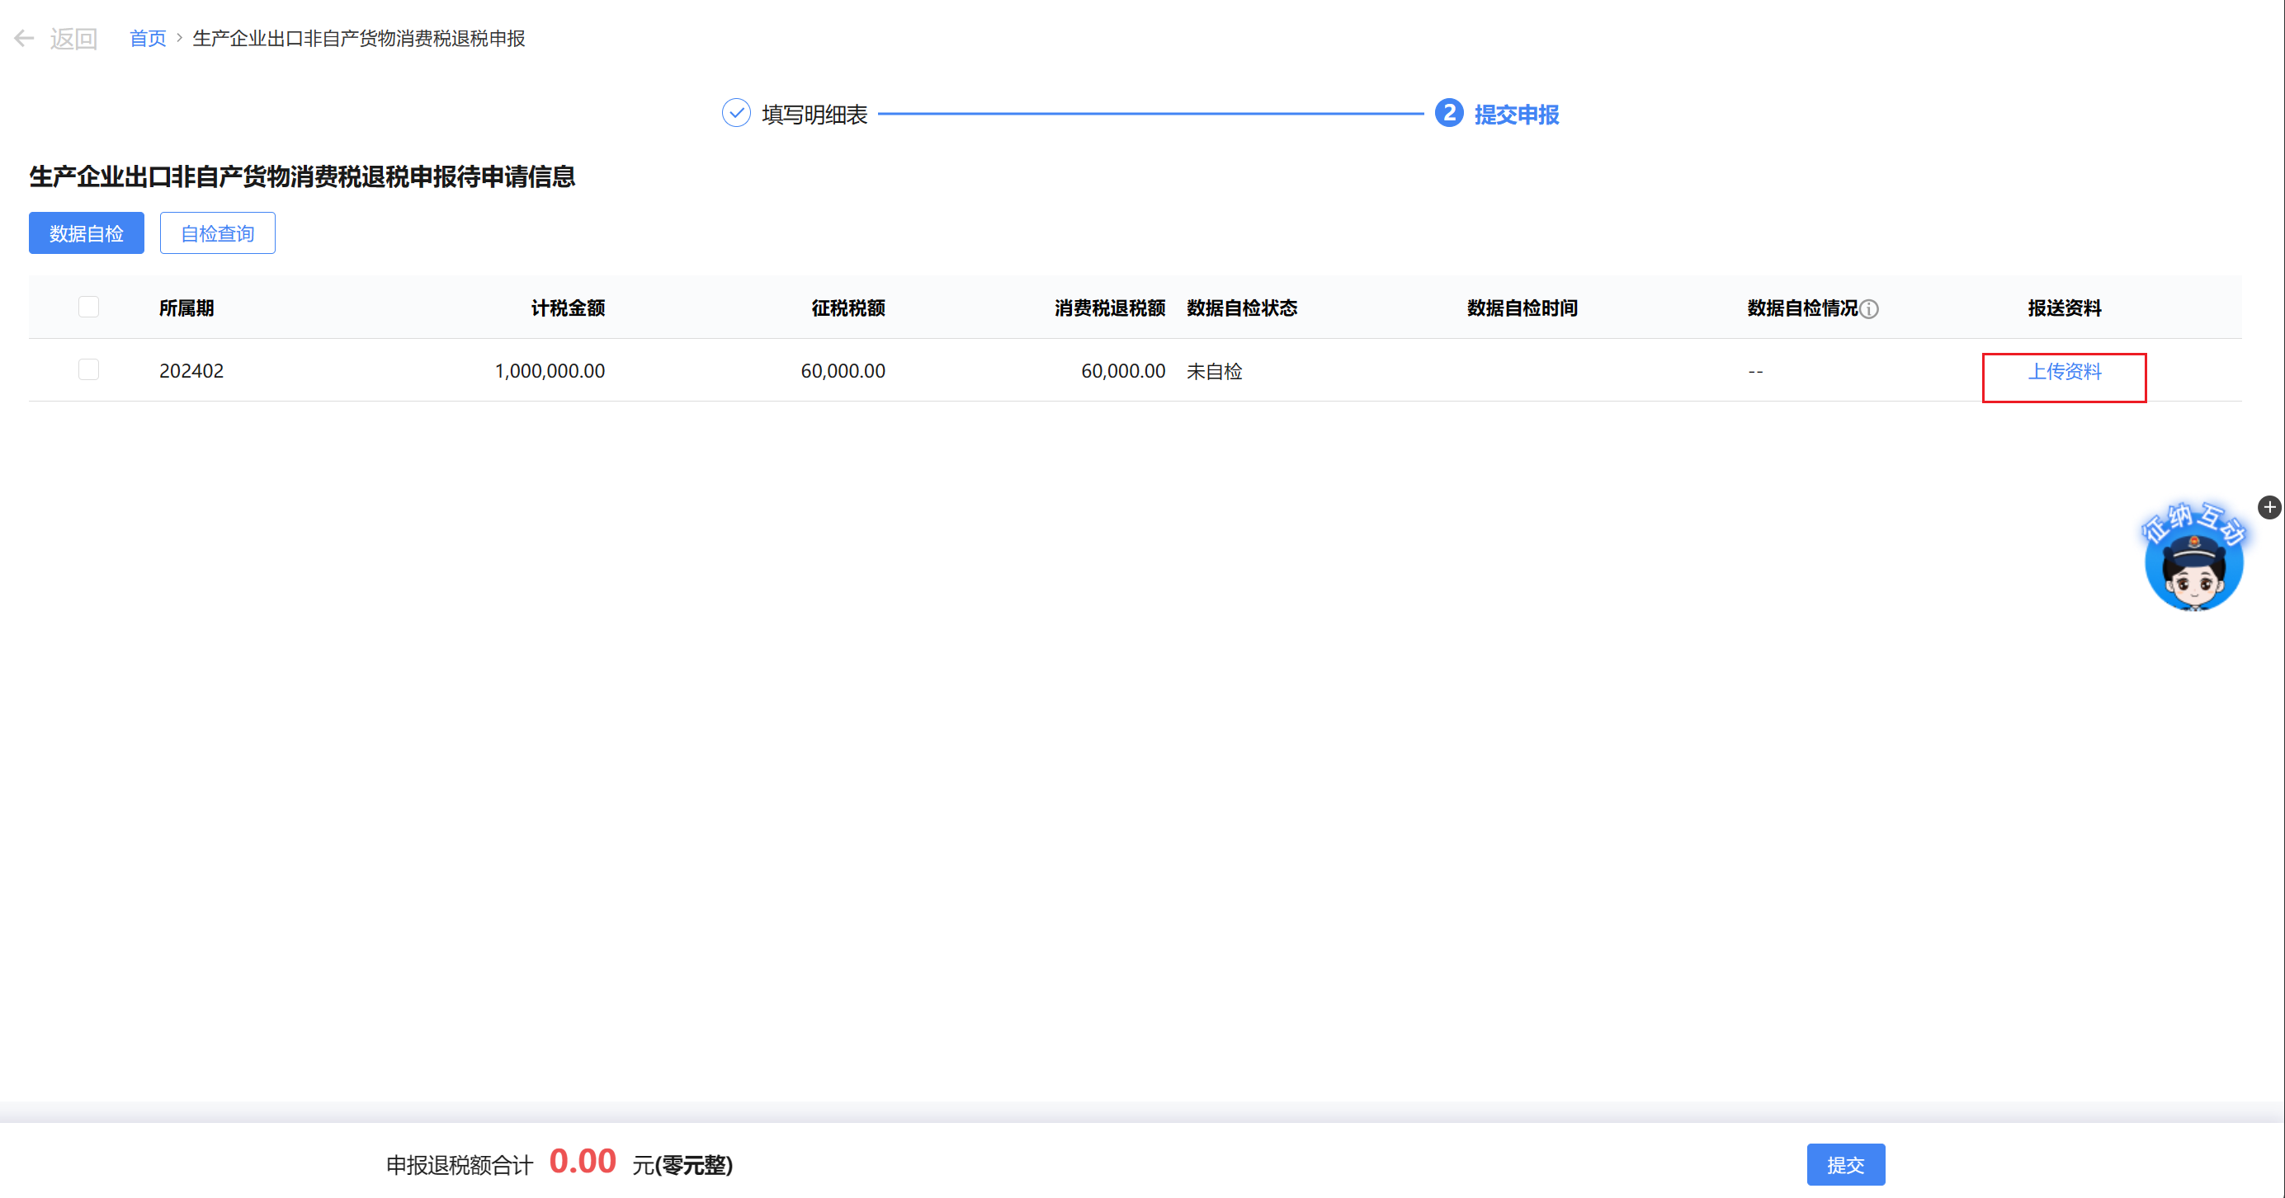

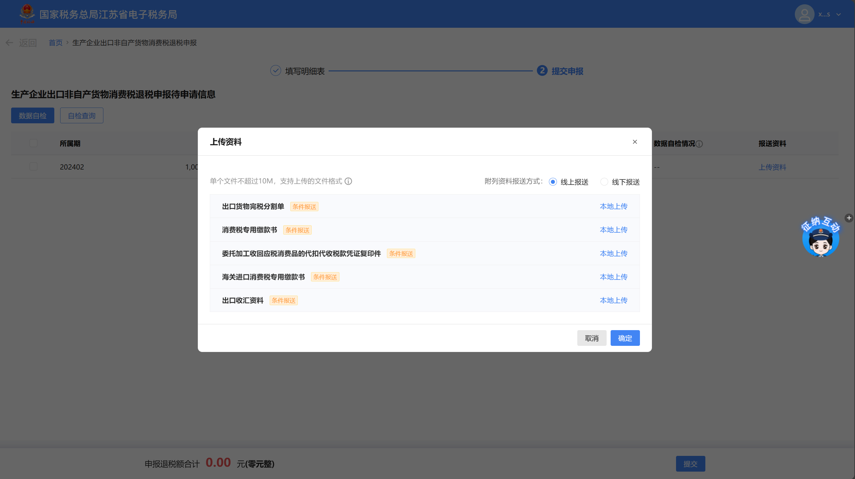
（5）点击【数据自检】按钮，可将列表中数据进行数据自检。
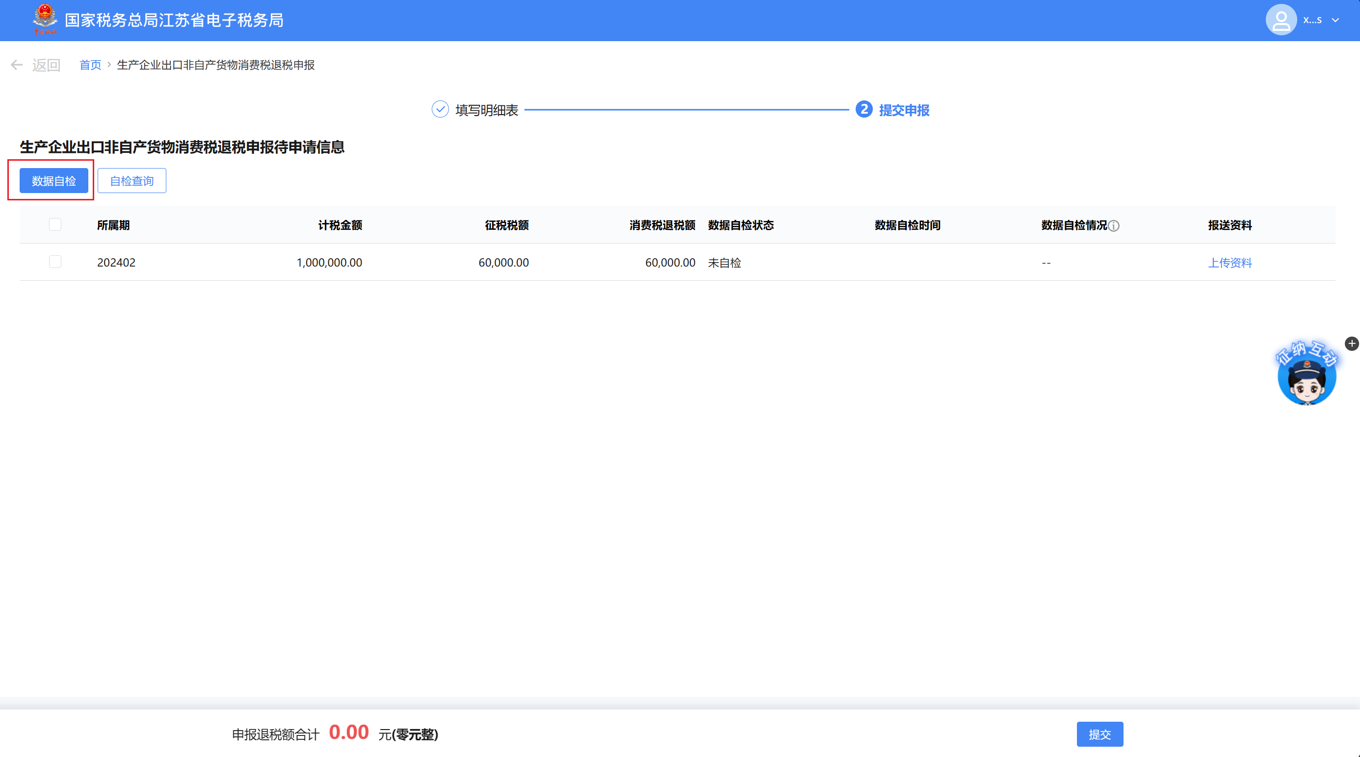
（6）自检完毕后点击【自检查询】按钮，可查询当前明细数据中存在的疑点信息，其中支持【导出】操作，可将疑点信息导出至Excel。
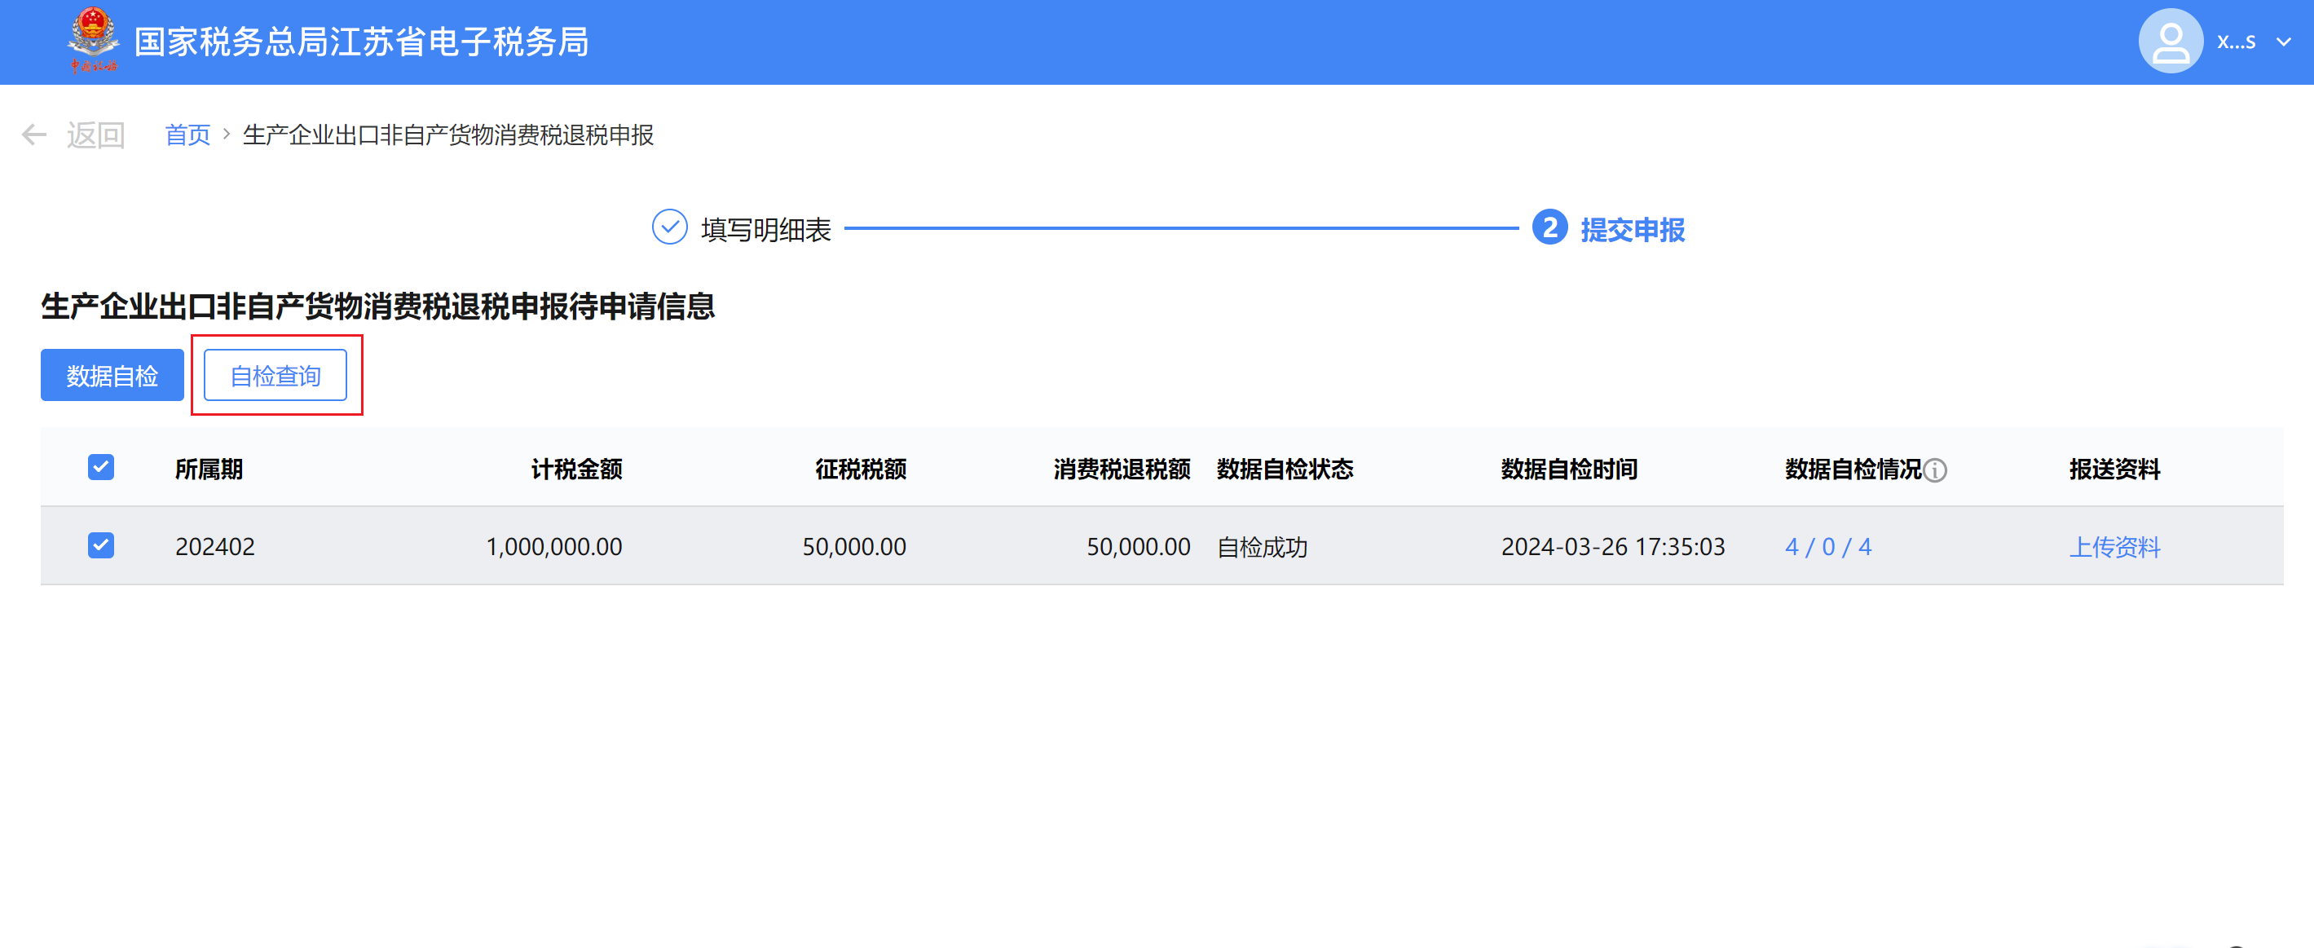
（7）点击明细数据后方的“数据自检情况”，可查看当前明细数据中存在的疑点信息，数字分别代表疑点数量合计/错误类疑点数量/警告类疑点数量：

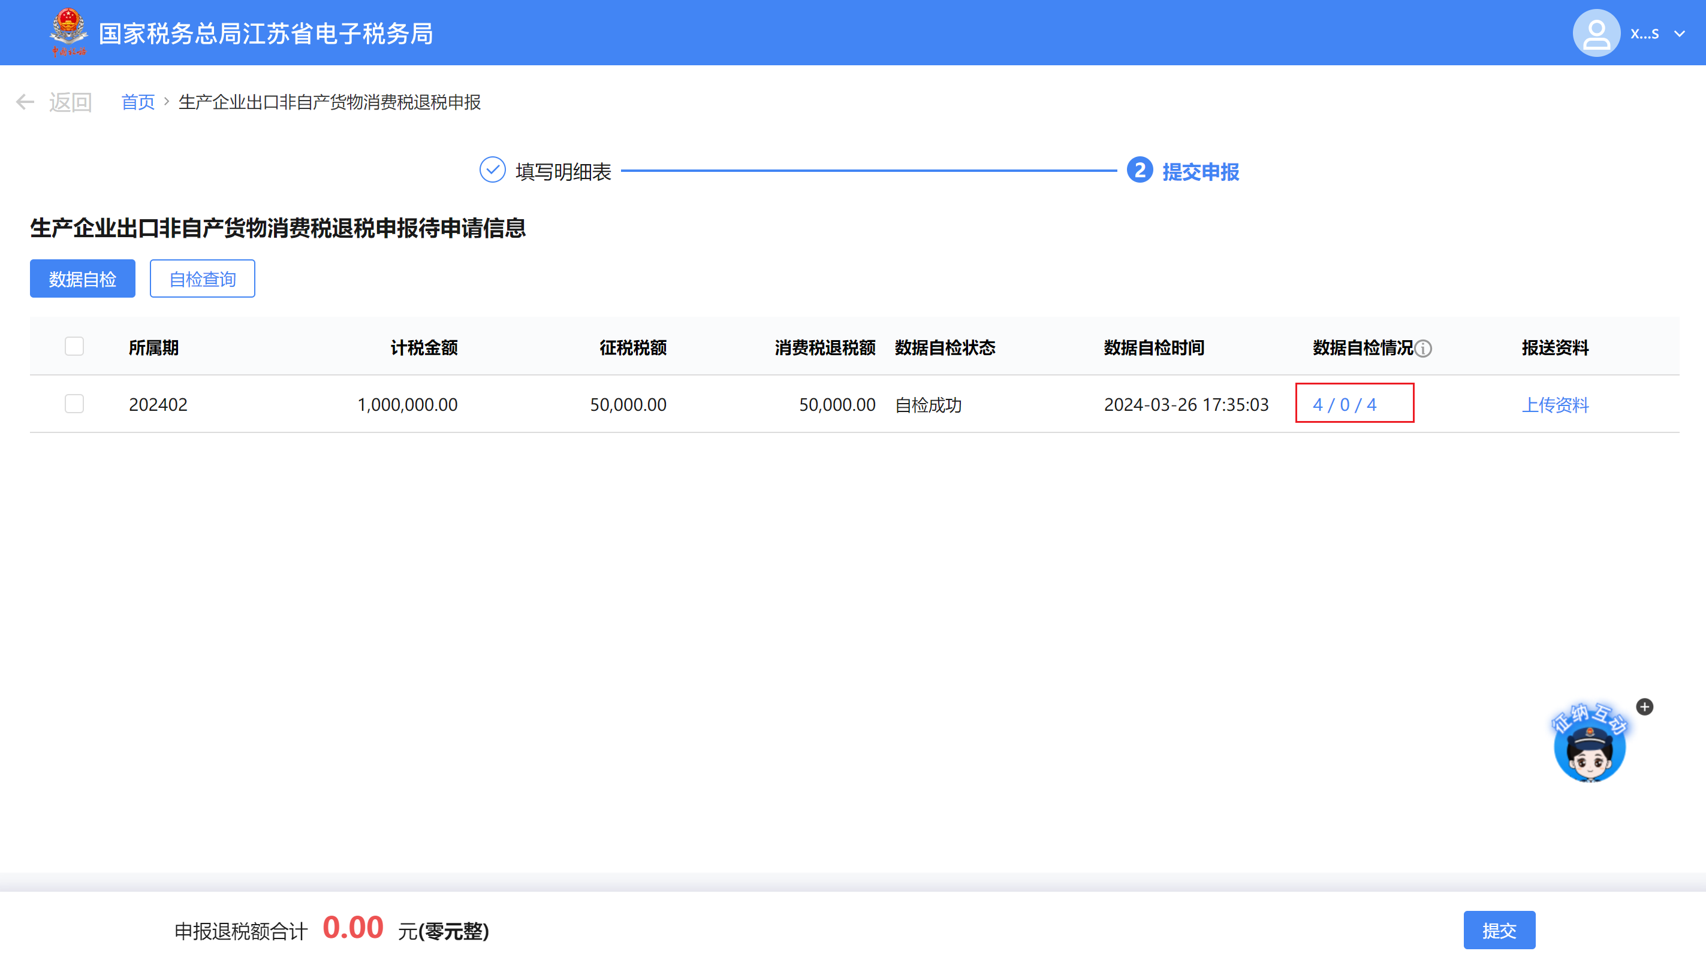
3.根据企业的业务情况可在此菜单对以下业务数据进行采集：“海关出口商品代码、名称、退税率调整对应表”和“出口货物收汇申报表”，点击后可进入对应表单界面
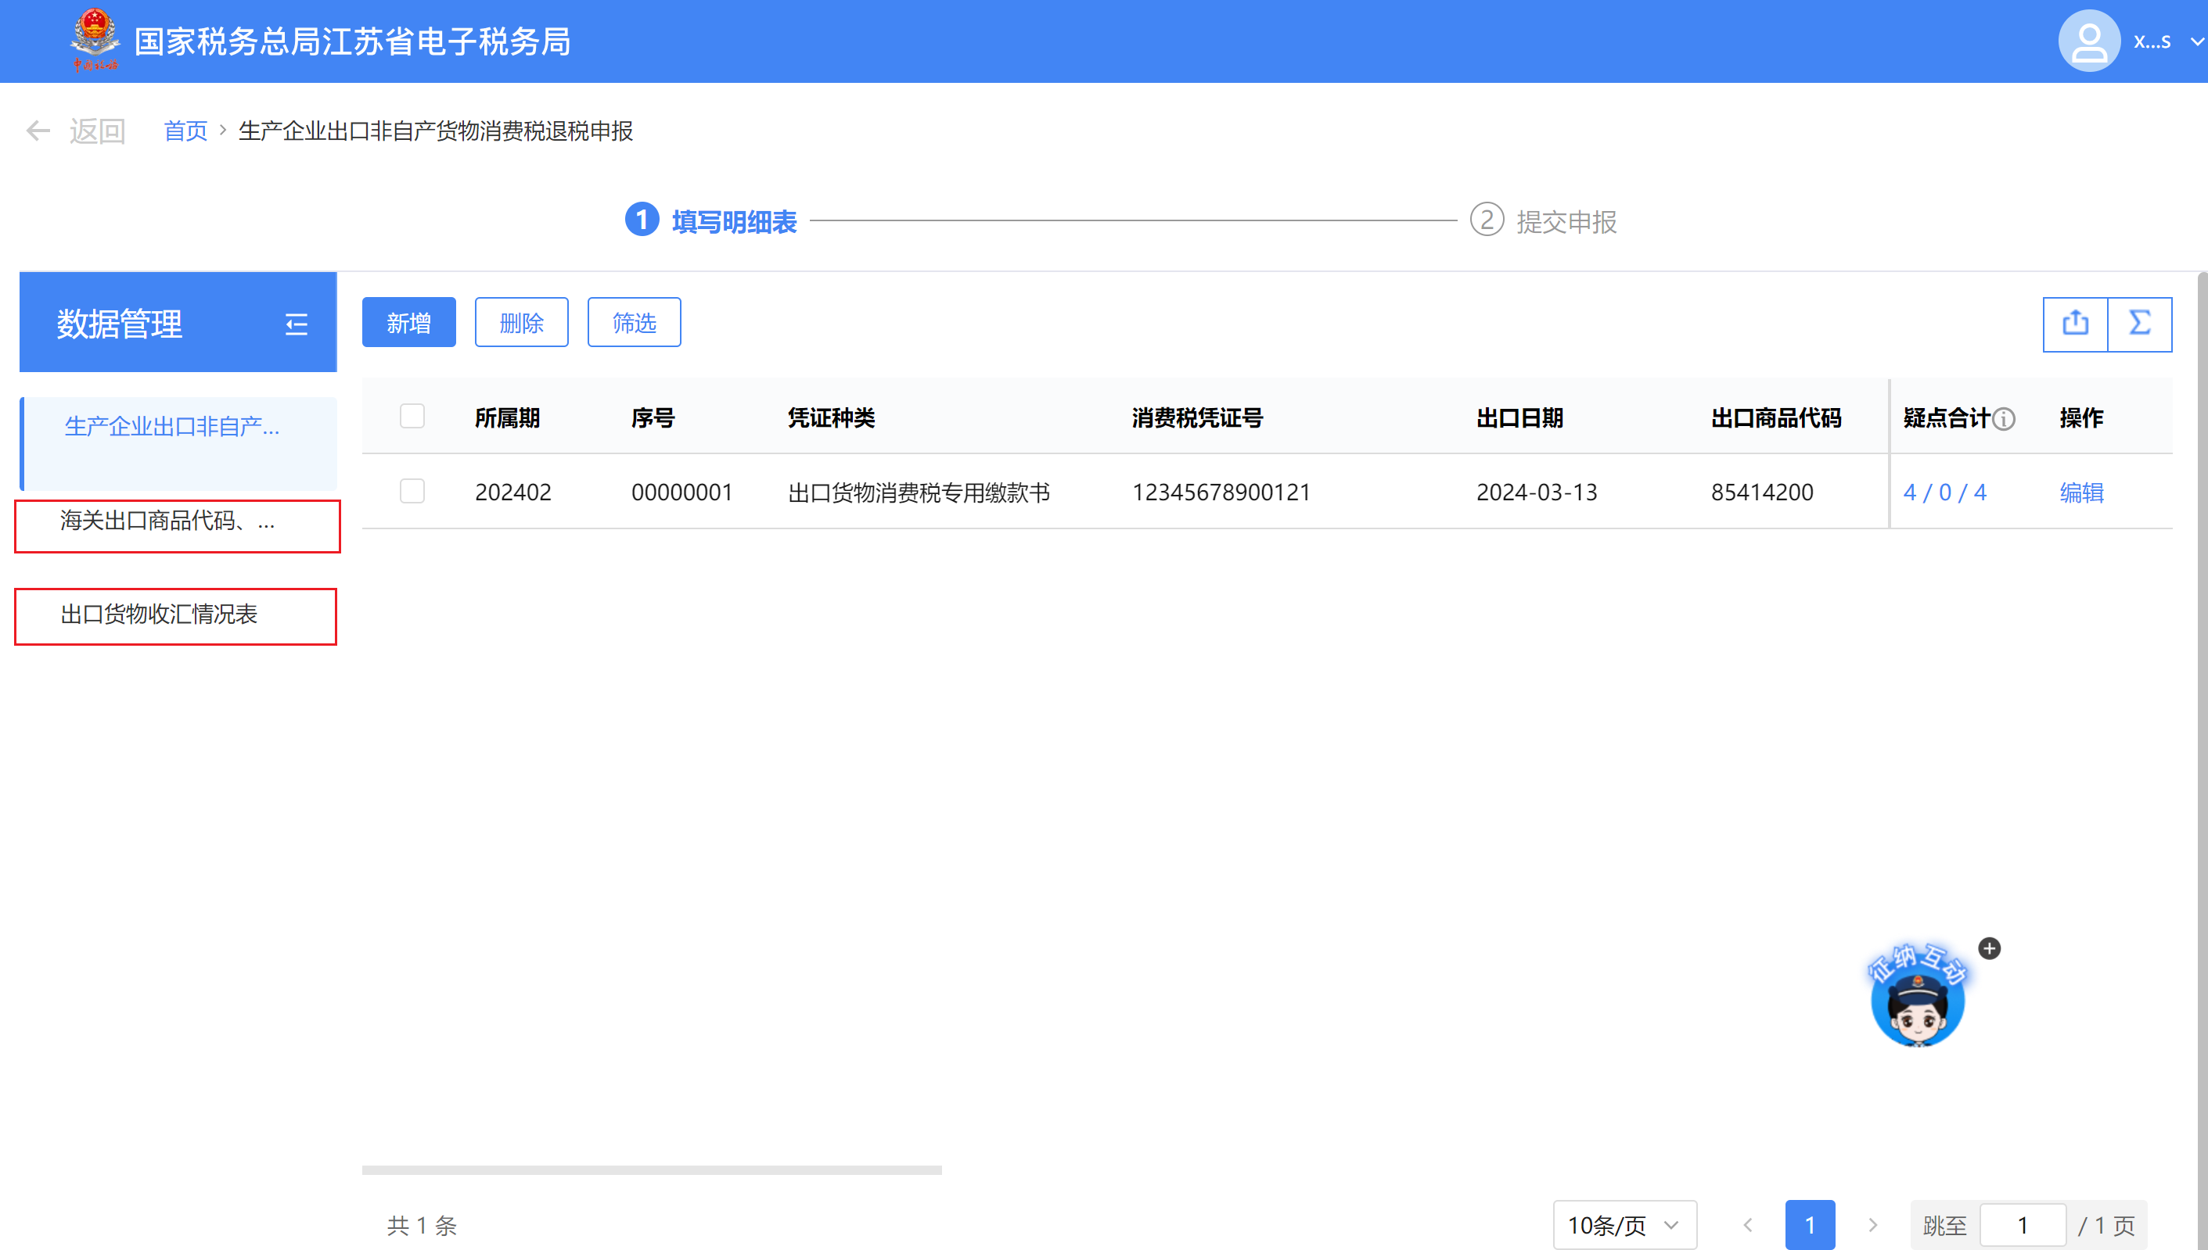
4.确认数据无问题后，可点击【提交】按钮，将数据提交至核心系统。
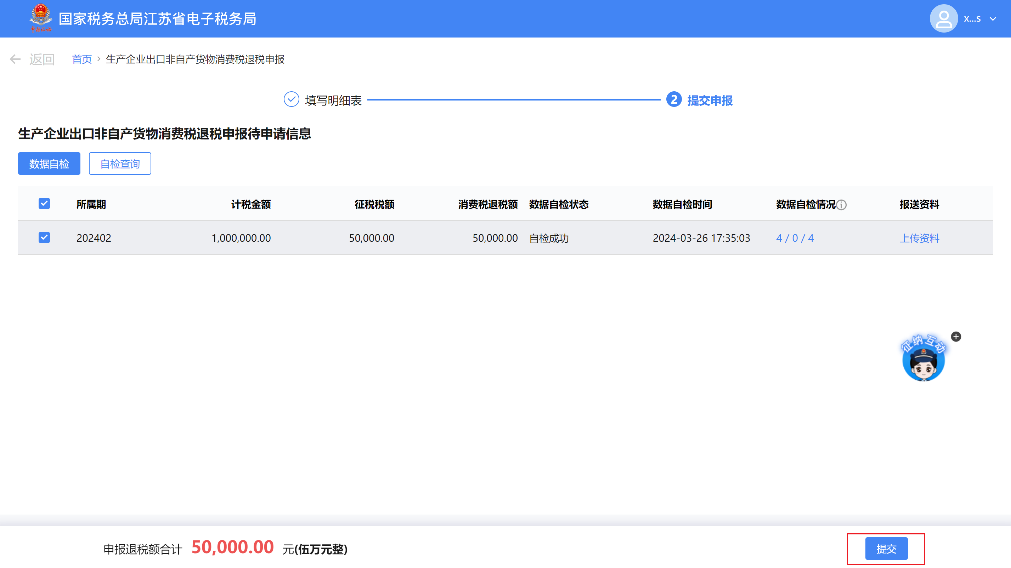
5.提交成功后，跳转至提交成功界面。
